**Основная задача:** Автоматизировать перенос данных с локальной сметы в таблицу для анализа.

|  |  |  |
| --- | --- | --- |
| Приложение «исходник.xlsx | **→** | Приложение «результат.xlsx |

**Откуда и куда?**

Оформление должно полностью совпадать.

В новом созданном файле, необходимо сделать 3 вкладки:

- КомСм

- МиМ

- МР

1. **Основное (Вкладка «КомСм»)**

Первые 8 строк, всегда одинаковые.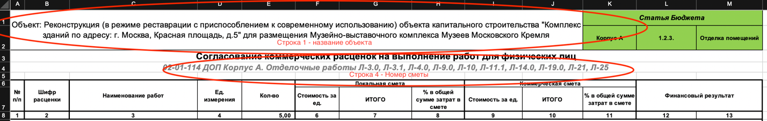

С исходника необходимо получить только название объекта и номер сметы

Эти данные в исходниках тоже находятся всегда в одном месте, во вкладке Source

Название объекта – G4 (либо A=”1” & B=”1” & C=”-1”, результат в столбце G этой строки)

Название сметы – G12 (аналогично A=”52” (Начало раздела) *(B пропускаем – привязка к объекту)* & C=”1” & D=”12”)

Дальше идут виды работ по разделам.

Раздел начинается параметром A=52, заканчивается A=51 (выделены красным шрифтом), при этом B,C,D в первом и втором случае одинаковы, например:

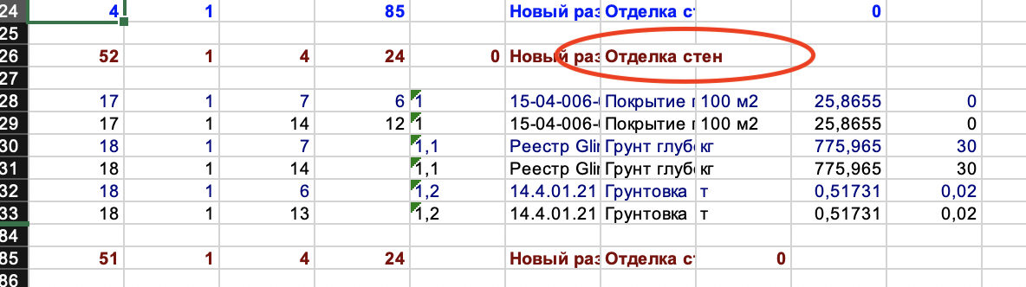

Наименование раздела находится в в столбце G

Он переносится в объединенную ячейку)



Дальше виды работ:

Каждая расценка дублируется, синим – базовые цены, черным текущие (то что нужно!)

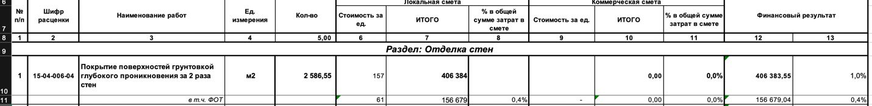

На примере скриншота выше, буду описывать что откуда берётся (1я – столбец, 2я – строка):

**1-10 «№ П/П»**

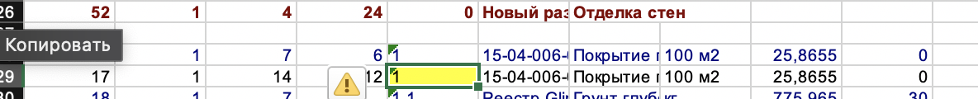

Столбец E – берутся только целые числа. Числа типа 1,1 – 1,3 не нужны

**2-10 «Шифр расценки»**

Столбец F



**3-10 «Наименование работ»**

Столбец G



**3-11 «Наименование работ»**

Фиксированное значение – «в т.ч. ФОТ»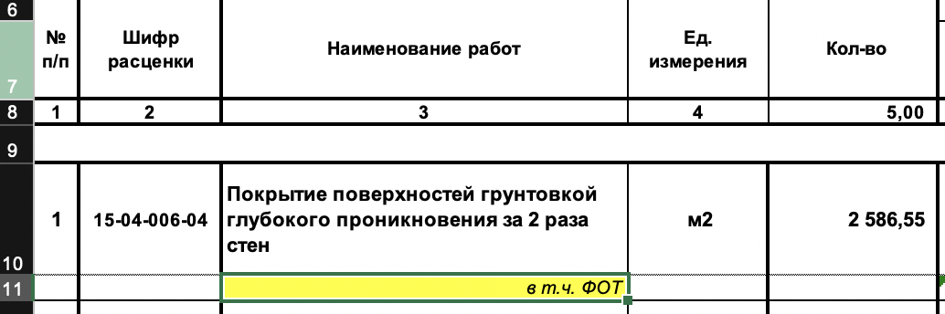

**4-10 «Ед. измерения»**

Столбец H

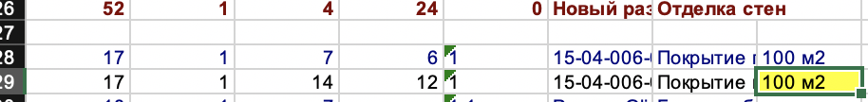

**5-10 «Кол-во»**

Столбец I



**6-10 «Стоимость за ед.»**

Формула – “7-10 / 5-10”

**6-11 «Стоимость за ед.»**

Формула – “7-11 / 5-10”

**7-10 «ИТОГО»**

Сумма значений:

Столбец S, Q, P, X (включая «не целые» позиции 1,1 – 1,3 и тд (все что по столбцу E целые и не целые числа), Y (аналогично Х), О (только «не целые» значения черным цветом), например:

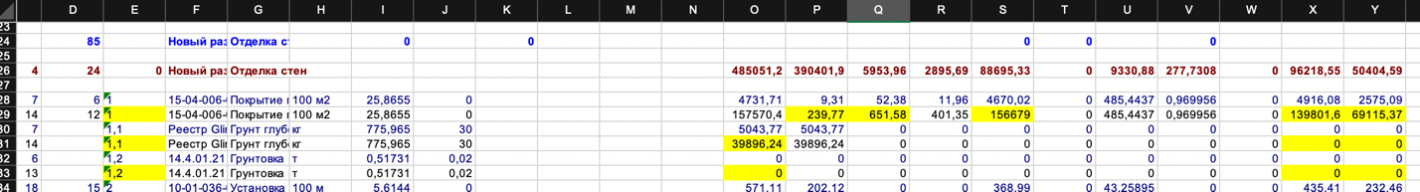

Так же, нужны данные, которые будут фигурировать дальше, назовем их глобальные переменные) – они суммируются со всех расценок.

**Гл. переменная «Материальные ресурсы»** - столбец P, О (только «не целые» значения черным цветом (всегда идут вторым значением))

**Гл. переменная «Машины, механизмы, з/п механизаторов, в т.ч.» -** столбец Q

**Гл. переменная «в т.ч. зарплата машинистов» -** столбец R

**Гл. переменная «Накладные расходы, в том числе:» -** столбец X (включая «не целые» позиции 1,1 – 1,3 и тд (все что по столбцу E целые и не целые числа)

**Гл. переменная «Сметная прибыль» -** столбец Y (включая «не целые» позиции 1,1 – 1,3 и тд (все что по столбцу E целые и не целые числа)

**7-11 «ИТОГО»**

Столбец S

**8-10 «ИТОГО»**

Формула – “7-10 / «ИТОГО”

Я думаю что возможно «назвать» ячейку определенным именем и на нее поделить.

**8-11 «ИТОГО»**

Формула – “7-11 / «ИТОГО”

Я думаю что возможно «назвать» ячейку определенным именем и на нее поделить.

**9-10 «Стоимость за ед.»**

Пусто.

**9-11 «Стоимость за ед.»**

Пусто.

**10-10 «ИТОГО»**

Формула – “9-10 * 5-10”

**10-11 «ИТОГО»**

Формула – “9-11 * 5-10”

**11-10 «% в общей сумме затрат в смете»**

Формула – 10-10 / «ИТОГО”

Я думаю что возможно «назвать» ячейку определенным именем и на нее поделить.

**11-11 «% в общей сумме затрат в смете»**

Формула – 10-11 / «ИТОГО”

Я думаю что возможно «назвать» ячейку определенным именем и на нее поделить.

**12-10 «Финансовый результат»**

Формула – 7-10 / 10-10

**12-11 «Финансовый результат»**

Формула – 7-11 / 11-11

**13-10 «Финансовый результат»**

Формула – 12-10 / «ИТОГО”

Я думаю что возможно «назвать» ячейку определенным именем и на нее поделить.

**13-11 «Финансовый результат»**

Формула – 12-11 / «ИТОГО”

Я думаю что возможно «назвать» ячейку определенным именем и на нее поделить.

На этом основная заморочка закончилась!

Дальше итоги по смете:



Примеры опять будут адресные:

A:F/83 = « Итого по смете:»

A:F/84 = «в т.ч. ФОТ»

G83 = Формула (Сумма всех значений итого, кроме того где в А есть «в т.ч. фот»)

В экселе это выглядит так: «=СУММЕСЛИ(ДВССЫЛ(АДРЕС(ПОИСКПОЗ("Наименование работ";C:C;0)+3;3)):ДВССЫЛ(АДРЕС(СТРОКА()-1;3));"<>в т.ч. ФОТ";ДВССЫЛ(АДРЕС(ПОИСКПОЗ("ИТОГО";G:G;0)+2;СТОЛБЕЦ())):ДВССЫЛ(АДРЕС(СТРОКА()-1;СТОЛБЕЦ())))»

G84 = Формула (Сумма всех значений итого, где в А есть «в т.ч. фот»)

В экселе это выглядит так: «=СУММЕСЛИ(ДВССЫЛ(АДРЕС(ПОИСКПОЗ("Наименование работ";C:C;0)+3;3)):ДВССЫЛ(АДРЕС(СТРОКА()-2;3));"=в т.ч. ФОТ";ДВССЫЛ(АДРЕС(ПОИСКПОЗ("ИТОГО";G:G;0)+2;СТОЛБЕЦ())):ДВССЫЛ(АДРЕС(СТРОКА()-2;СТОЛБЕЦ())))